[论文图像重叠引发争议，华中科技大学同济医学院附属协和医院胃肠外科面临信任危机](https://mp.weixin.qq.com/s?__biz=MzkyNTc2OTI4Mw==&mid=2247491914&idx=2&sn=9738b2721579181610c98986321d694f&chksm=c0a23f0cad102dec9315022db9331cb221921dbecf464adc30726935bf97529662d1e84ef167&scene=126&sessionid=1743093977)

[慧眼学术](javascript:void(0);)2025-03-24 15:26:09中国香港





**论文信息**

2019年12月，**华中科技大学同济医学院附属协和医院胃肠外科**在British Journal of Cancer期刊上发表一篇标题为“MicroRNA-145 inhibits tumour growth and metastasis in colorectal cancer by targeting fascin-1”**PLAGL2促进上皮间质转化并通过β-连环蛋白依赖性调节ZEB1介导结直肠癌转移**的论文被质疑。

本研究得到了国家自然科学基金的资助(批准号:81271199和81772581)。

doi: 10.1038/s41416-019-0679-z

第一作者：华中科技大学同济医学院附属协和医院 Liang Wu，Zili Zhou， Shengbo Han

通讯作者：华中科技大学同济医学院附属协和医院 Xiaogang Shu（音译：舒晓刚）

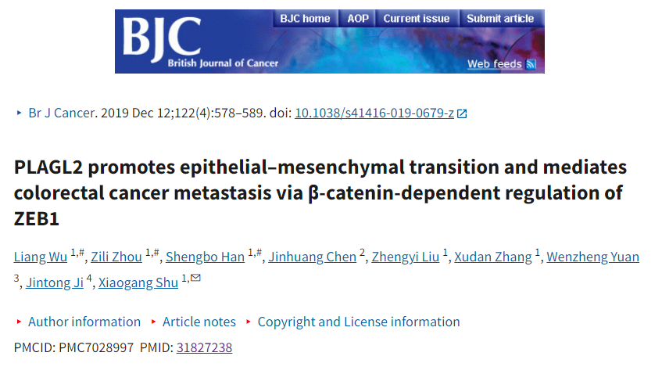

**质疑信息**

**2025年3月，Sholto David在 Pubpeer 论坛上发表评论：**

图3和图4:应该显示不同细胞类型的图像之间意外的重叠区域。请作者检查并评论？

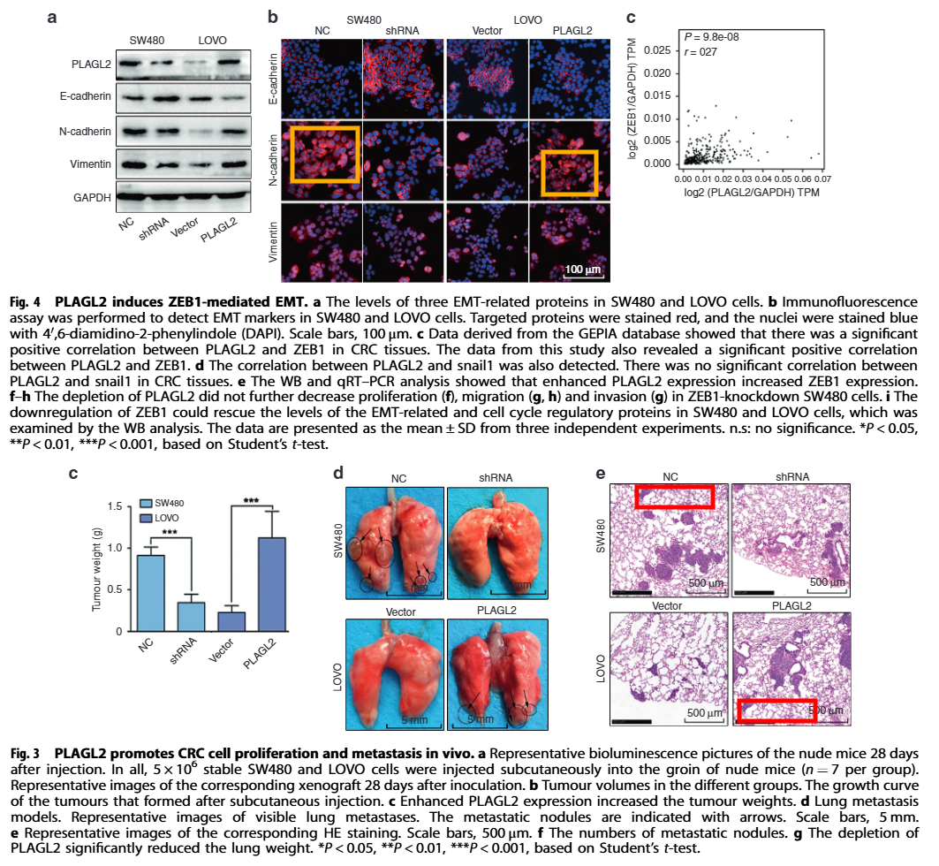

**经过慧眼学术再次查重后发现大量重复。（见下图）**

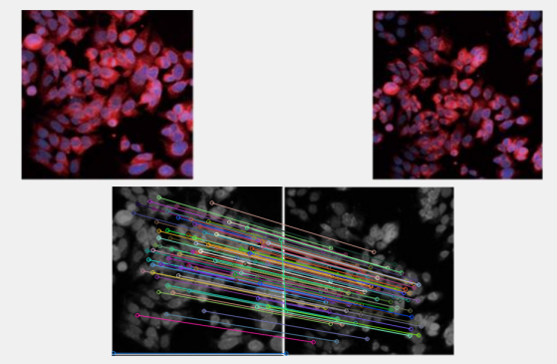

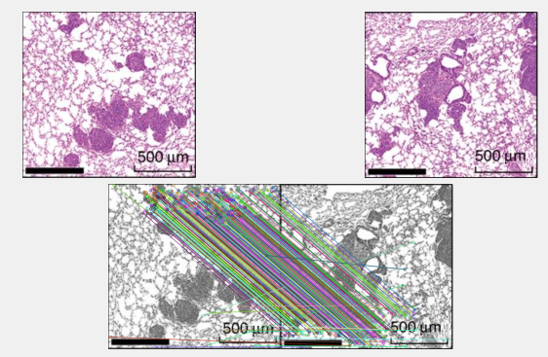

消息来源：

https://pubpeer.com/publications/0A221D782C1E0CD14EDC24A0743350

声明：

若认为本内容侵犯您或者单位的权益，请速与我们联系并详述侵权情况。我们将依法快速处理，移除涉嫌侵权内容。

联系QQ   1729349097

**往期推荐:**

[引爆全网的学术不端克星神器！一键本地检测，全网最低价，再也不用担心图片误用和第三方图片造假的神器来啦](https://mp.weixin.qq.com/s?__biz=MzkyNTc2OTI4Mw==&mid=2247484961&idx=1&sn=d8a51a591fb0c959e88bc92de949b52c&scene=21#wechat_redirect)

[委员建议：将学术不端行为与其他造假行为一样入“罪”](https://mp.weixin.qq.com/s?__biz=MzkyNTc2OTI4Mw==&mid=2247491231&idx=1&sn=bf06908b0e9e428754f6000aee228d8e&scene=21#wechat_redirect)

[上海交通大学医学院附属新华医院妇产科研究：同一只小鼠跨组使用引发热议](https://mp.weixin.qq.com/s?__biz=MzkyNTc2OTI4Mw==&mid=2247491873&idx=1&sn=5a5a332536e5e553616a469db0ceaa34&scene=21#wechat_redirect)

[南京中医药大学附属医院放射科主任团队研究被指问题重重，多图重叠成焦点](https://mp.weixin.qq.com/s?__biz=MzkyNTc2OTI4Mw==&mid=2247491708&idx=2&sn=5338a9fdda1f2807a34fe1be499c78cf&scene=21#wechat_redirect)

[中国人民解放军总医院，兰州大学，北京大学联合研究被曝数据异常，科研诚信亮红灯？](https://mp.weixin.qq.com/s?__biz=MzkyNTc2OTI4Mw==&mid=2247491645&idx=1&sn=1e24b8f47919713e6b4a8947f9407ee6&scene=21#wechat_redirect)